Приложение № 8

3 января 2016 года исполнилось 80 лет со дня рождения великого русского лирика ХХ века Николая Рубцова. По всей стране прошли встречи, выставки, литературно-музыкальные вечера. Библиотеки Подосиновской МБС не осталось в стороне от таких замечательных событий.

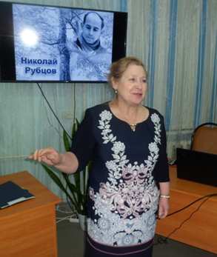
В Подосиновской центральной библиотеке им. А.А. Филева прошел литературно-музыкальный вечер «Поэт России. Николай Рубцов», посвященный памяти выдающегося русского поэта. Ведущие, использовав видеоряд, напомнили присутствующим страницы биографии Николая Рубцова, где чтение стихов чередовалось с песнями. Зал притих, когда зазвучали в исполнении автора стихотворение «Фиалки» и песня «В горнице».
Поделилась с нами своими воспоминаниями Надеева Г.В., которой посчастливилось лично встретиться с великим поэтом. Это стало настоящей изюминкой мероприятия.
Поэтесса Н.П. Мохина рассказала о своей поездке в музей Николая Рубцова в с. Никольском Вологодской области и прочла свои стихи об этом. Читательница библиотеки А.А. Пономарева подготовила замечательный видеоролик – песню А. Барыкина на стихи Николая Рубцова «Букет», которую спели все присутствующие.
Весь вечер в зале царил мир поэзии великого поэта Николая Рубцова и все, кто пришел на вечер получили радость от встречи с ней и от общения с теми, кто любит его творчество.
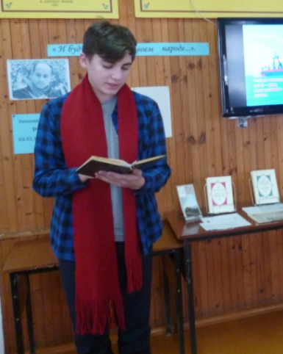
«Пусть душа останется чиста». Литературная гостиная по жизни и творчеству Николая Рубцова состоялась в Демьяновской ДБ. На мероприятии побывали ученики 8-10-х классов. Интересный и содержательный материал подготовила для ребят ведущая - библиотекарь О.М. Мариева. Слушая знакомые песни на слова поэта «Букет», «Зорька алая», старшеклассники даже подпевали и говорили, что до этого не знали, кто является автором стихов к этим песням. С помощью электронной презентации участники «побывали» в селе Никольском, где в детском доме поэт провел детство и отрочество.
Там, в мемориальном Доме-музее, можно увидеть личные вещи Рубцова – гармонь, томик Тютчева и красный шарф. Именно красный шарф – непременный атрибут одежды поэта - надевали наши чтецы. Хотя ребята читали стихи Рубцова прямо с листа без подготовки, некоторые из них прочитали очень хорошо.

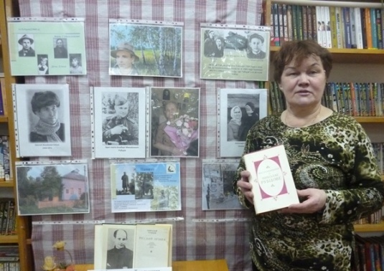
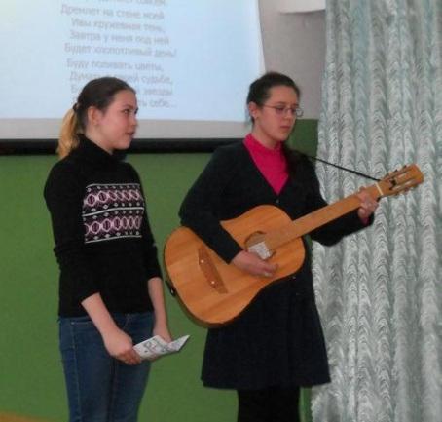
Библиотекари Демьяновской ГБ для уч-ся старших классов провели литературно-музыкальную гостиную «Горит звезда его полей». Готовились к ней заранее. Ребята учили стихи, песни. Одной из ведущих вечера стала ученица 11 кл. Оказалось, что некоторые до встречи в литературной гостиной даже не слышали о Рубцове, не знали, что песня «Букет» написана на его стихи. Под гитару девочки исполнили песню «В горнице моей светло». А чтобы ребята лучше познакомились с творчеством поэта, мы подготовили для них закладки с лучшими стихами поэта, которые, конечно, им пригодятся для уроков литературы.

«Душа хранит» - литературный час по творчеству Н. Рубцова для старшеклассников прошел в Утмановской СБ. «Пусть душа останется чиста» - литературно-музыкальный час в Яхреньгской СБ.

«Певцы России» - так называлась акция ко Дню России, которая прошла в Демьяновской ГБ. Библиотекари предложили жителям посёлка «Свободный микрофон», чтобы все желающие могли прочесть стихи Есенина и Рубцова вслух на улице. С творчеством Сергея Есенина знакомы даже дети дошкольного возраста, что они и продемонстрировали, прочитав стихотворение «Белая берёза», «С добрым утром!». А вот стихи Николая Рубцова, к сожалению, знают немногие. Их помнят и знают люди старшего и среднего возраста. Читательница нашей библиотеки Инькова С. Г. прочитала наизусть стихотворение Рубцова «До конца». Многие жители называли стихи Николая Рубцова: «Букет», «В горнице», «Тихая моя родина», «Родная деревня». Но дети и молодёжь поэта Николая Рубцова не знают. И мы рады, что более сорока человек узнали, благодаря акции, имя лиричного, народного поэта Николая Рубцова. В ходе акции жителям мы рассказали о некоторых эпизодах из жизни Рубцова, заинтересовав их посмотреть о нём биографию, раздали закладки со стихами поэтов. Всего в нашей акции поучаствовали 46 человек.

14 сентября библиотеки приняли активное участие во Всероссийской акции «Россия читает Рубцова», организаторами которой выступили Департамент культуры и туризма Вологодской области и Вологодская областная научная универсальная библиотека им. И. В. Бабушкина.
Первыми в этой Всероссийской Акции в районе приняли участие ученики и преподаватели Утмановской средней школы.
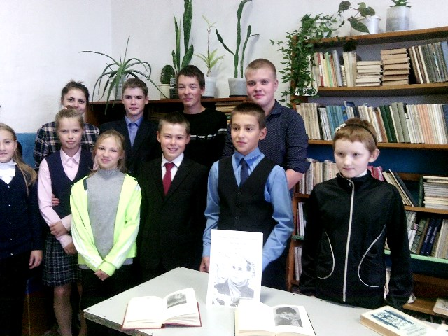

На перемене после третьего урока внимание учащихся Подосиновской средней школы привлек модуль с информацией об Акции, установленный в холле первого этажа. Около него за столиком со стихами Н. Рубцова сидел Александр Мисюкевич в образе поэта.
Ученицы 11 класса, активные участницы библиотечных мероприятий Татьяна Мохина и Вика Бетехтина открыли Акцию, прочитав стихи «Привет Россия, родина моя» и «Березы».
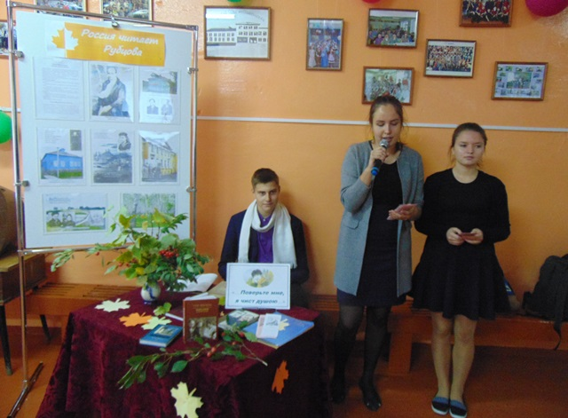

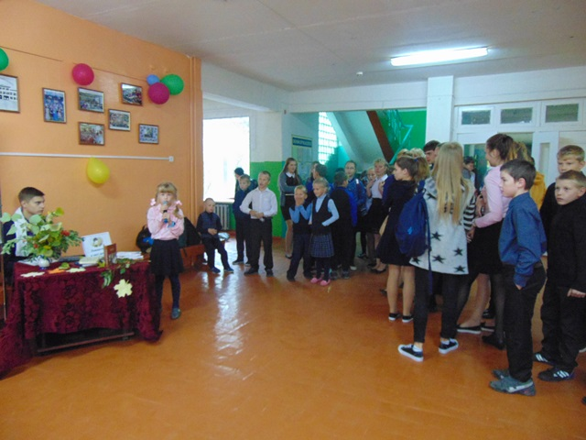
Все эти ребята – волонтеры. А затем к микрофону стали подходить все желающие прочитать стихи поэта и их оказалось немало.
Ребята среднего звена читали детские стихи поэта, а старшеклассники выбирали для чтения стихи о природе, о родине, об осени. С экрана телевизора звучали песни на стихи поэта.
В память об Акции ребята унесли с собой закладки со стихами Н. Рубцова.

С 14 сентября работники центральной библиотеки имени А.А. Филева проводили Акцию у здания районного дома культуры. Среди читающих стихи Н. Рубцова были активные читатели старшего возраста, работник ДК Г. Шехирева, корреспондент газеты «Знамя» Н. Власова.

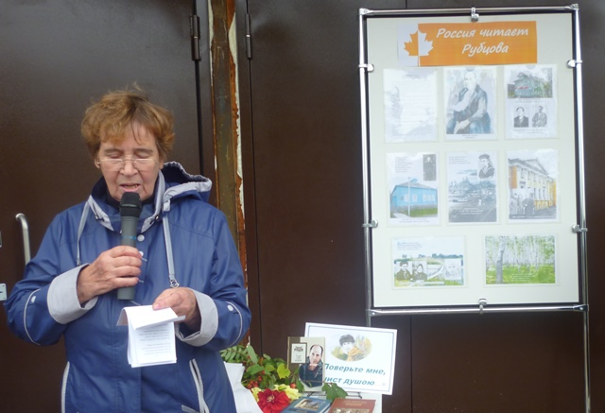
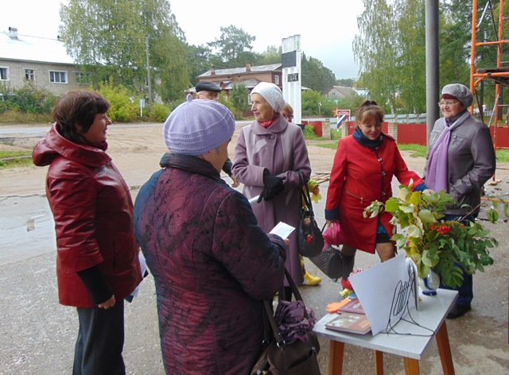
Посетители библиотеки также могли прочесть в этот день любимые строки любимого поэта.
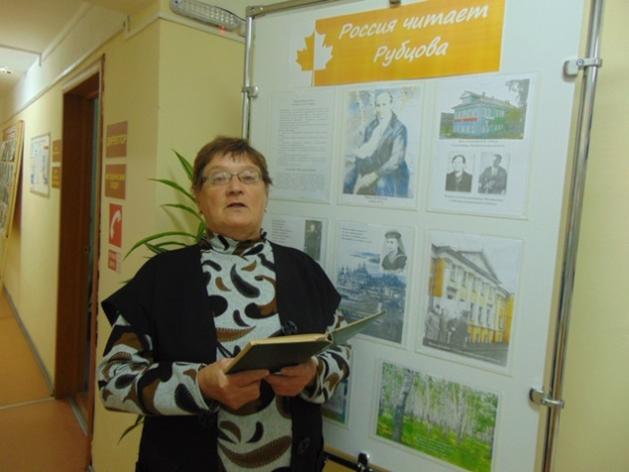
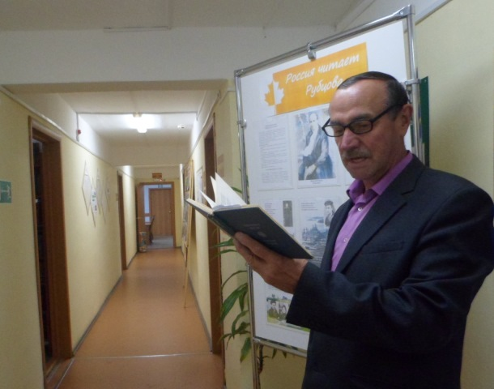

В селе Заречье участниками Акции стали учащиеся школы и активные читатели. Особенно выразительно читала стихи Н. Рубцова Вика Черкасова.

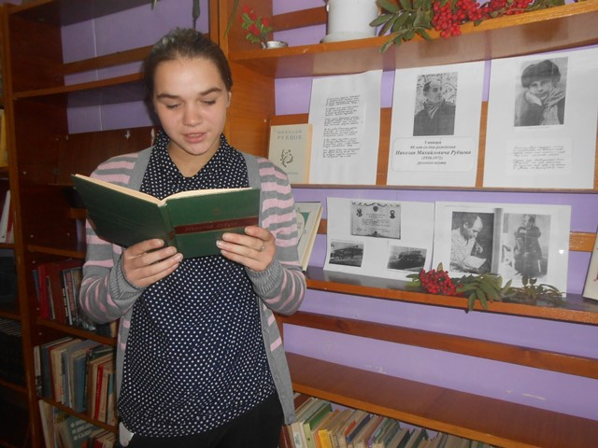

На поэтический праздник в Пинюгской библиотеке семейного чтения им. А.И. Суворова собрались читатели взрослого абонемента, любители творчества русского поэта Н. Рубцова. В этот день звучали стихи « Тихая моя Родина», «Журавли», «Старик» «Осенняя луна», а с экрана телевизора звучали песни на стихи поэта в исполнение известных артистов.
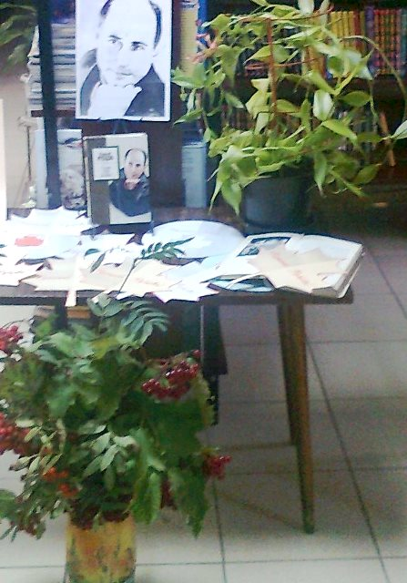
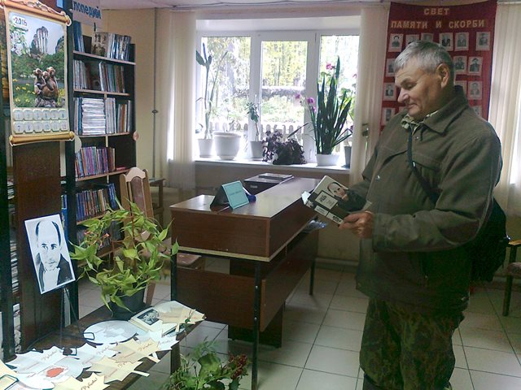

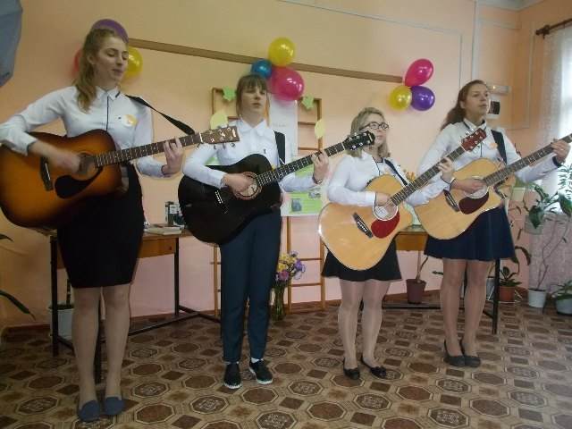
В Демьяновской городской библиотеке стихи читали и опытные литераторы, и люди, владеющие мастерством чтения стихов на сцене, и школьники. Песни-хиты «В горнице моей светло» и «Букет» на стихи Николая Рубцова подпевали артистам все вместе. Многие песни на стихи Рубцова сегодня читатели услышали впервые: «Улетели листья с тополей», «Кукушка» (на стихотворение «Над рекой») в аудиозаписи в исполнении Валентины Толкуновой, «Родная деревня», «Деревенские ночи». Присутствующие услышали голос живого Рубцова, читающего стихотворение «Фиалки».

Ребята из 5 класса коррекционной школы (дети с ограниченными возможностями здоровья) со своим педагогом прочитали детские стихи Рубцова, замечательно передав «оканье» северного края. Читатели ответили на вопросы викторины о Рубцове.

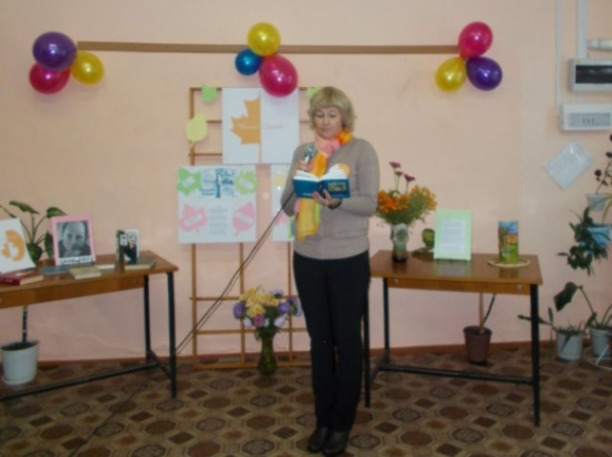

И определённо точно можно сказать, что в конце встречи расставаться не хотелось, конечно же, благодаря поэзии Николая Рубцова. На улице, под чуть моросящим дождём, библиотекари отпустили в небо воздушные шары. Так и стихи Николая Рубцова, подобно шарам, летят от сердца к сердцу.
Демьяновская детская библиотека также приняла участие в Акции «Россия читает Рубцова». Учащиеся 6а, 7в, 9а, 11 классов и пятиклассники коррекционной школы окунулись в мир поэзии поэта Н.М. Рубцова. Символом Акции стали кленовые листья, на которых и были написаны любимые строки из стихотворений Н. Рубцова.
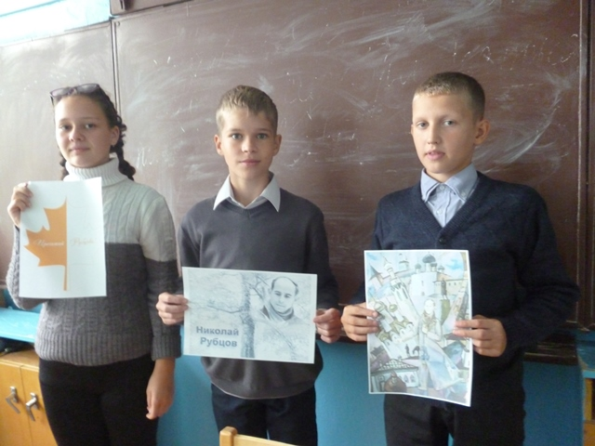

Наша библиотечная система стала соавтором виртуального блога «Россия читает Рубцова», разместив на нём информацию о мероприятиях, которые проходили в рамках Всероссийской акции.
Россия читает Рубцова, Россия помнит великого поэта.

